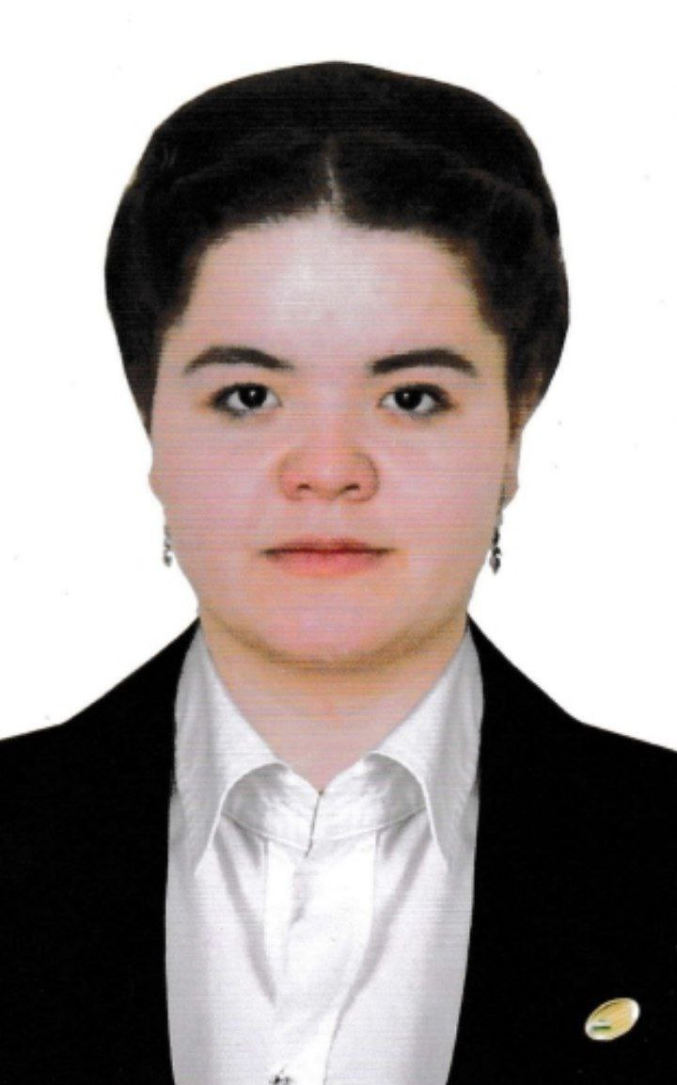

**СПРАВКА-ОБЪЕКТИВКА**

**Султанова Нодира Рашидовна**

**Дата рождения: Место рождения:**

09.02.2003г. Хорезмская область, Гурленский район, Зиякорский махалля

**Национальность:** **Партийность:**

Узбечка нет

**Образование: Окончила:**

Высшее Ургенчский государственный университет

**Специалист по образованию:** Педагог психолог

**Учёная степень: Учёное звание**:

нет нет

**Какими иностранными языками владеет:**

Французкий язык B1, Англиский язык B1

**Имеет ли государственные награды:**

Обладательница государственной стипендии имени Навои

Является ли народным депутатом республиканского, областного, городского и районного Совета депутатов или член других выборных органов:

нет

**ТРУДОВАЯ ДЕЯТЕЛЬНОСТЬ**

2016-2019г. Cтудент Ургенчского медицинского колледжа.

2019-2023г. Студент педагогического факультета Ургенчского государственного университета

2023г. Магистрант Ургенчского государственного педагогического института.